# 常见问题

### Js字体白色

1. 设置依次点击Window--->Preferences---》Myeclipse----》Files and Editors -->javascript ---》Editor --->Syntax Coloring
2. 在上面框中选择Background--》Script region background
3. 然后点击旁边的color就可以修改页面javascript中的背景颜色了

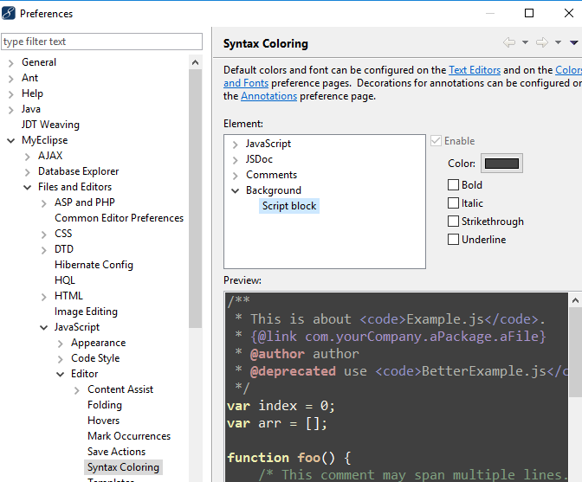

设置 js的背景颜色 RGB 68 68 68

### 设置console颜色

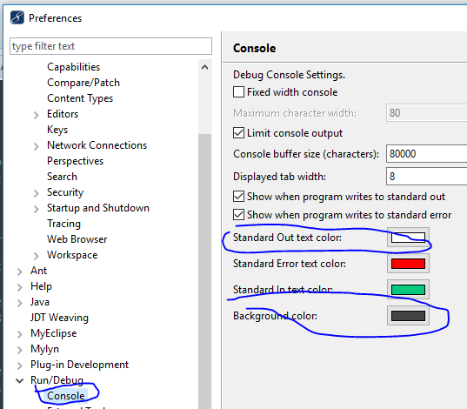

## 断点行高亮颜色

Preference ->　General -> Editors -> Text Editors -> Annotations -> Debug Current Instruction Pointer